Муниципальное бюджетное общеобразовательное учреждение «Средняя общеобразовательная школа №53
имени А.А.Шараборина»

ШКОЛЬНАЯ НАУЧНО-ПРАКТИЧЕСКАЯ КОНФЕРЕНЦИЯ

«Лесная красавица и её украшения»

Секция: [технология]

Автор: Марамыгина Анна Евгеньевна, 4Б класс
Научный руководитель: Подсевалова Ольга Сергеевна,
учитель начальных классов

Курган
2019г.

Оглавление:
1. Введение……………………………………………………………………. с.3
2.Основная часть
2.1 Появление традиции наряжать елку……………………………... с.4
2.2 Первые елочные украшения……………………………………… с.6
2.3 Советская елочная игрушка……………………………………….. с.7
2.4 Современная елочная игрушка…………………………………… с.8
3. Практическая часть
3.1 Опрос учеников……………………………………………………. с.10
3.2 Изготовление новогодней игрушки своими руками……………. с.10
3.3 Изготовление новогоднего топиария…………………………….. с.11
4.Заключение…………………………………………………………………. с.12
5.Список литературы………………………………………………………… с.13
6.Приложения

- Введение
Новый год – это любимый праздник взрослых и детей. Сколько радости и хлопот приносит он всем: мы выбираем елку попушистее, покупаем новые игрушки, заранее готовим подарки. Под Новый год все на некоторое время становятся детьми. Всем хочется верить в сказку, хочется быть счастливыми и беззаботными. Неизменным атрибутом новогоднего праздника является украшенная елка. А над вопросами откуда, как и почему к нам пришел этот праздник никто не задумывается. А также, я считаю, мою тему важной во все времена, во-первых потому - что история любой вещи интересна, а история русской ёлочной игрушки особенно, так как она неразрывно связана с разными эпохами нашей страны, во-вторых, ёлочная игрушка, это в своём роде произведение искусства, а это значит, что о ней хочется знать больше, любоваться ею, и в третьих, потому – что общение с ёлочной игрушкой помогает нам быть добрее и не терять ощущение праздника, а праздник нового года и украшенная ель как никакой другой праздник объединяет родных и близких.
Актуальность данной работы обусловлена тем, что миллионы людей ежегодно наряжают елку к празднику, но не всегда заостряют свое внимание на елочных игрушках, а ведь по ним можно проследить исторически значимые события страны.
Гипотеза: новогодние игрушки разных исторических периодов различаются и в них нашли отражение наиболее значимые исторические события страны.
Цель : изучить историю новогодней игрушки.
Объектом исследования является новогодняя игрушка.
Предметом исследования является история новогодней игрушки.
Задачи:
- Выяснить, откуда в Россию пришла традиция наряжать елку на Новый год.
- Охарактеризовать особенности новогодних игрушек нашей страны в разные исторические периоды.
- Провести опрос среди учеников моего класса.
- Сделать игрушку своими руками.
- Вызвать интерес у своих одноклассников и изготовить новогодние топиарии.

2.Основная часть
2.1 Появление традиции наряжать елку
В России традиция украшения новогодней елки появилась благодаря Петру I. Петр, еще в молодые годы гостивший на Рождество у своих немецких друзей, был приятно удивлен, увидев странное дерево: вроде бы ель, но на ней вместо шишек – яблоки и конфеты. Будущего царя это позабавило. Став царем, Петр I издал указ отмечать Новый год, как в просвещенной Европе. В нем предписывалось: «...По большим и проезжим улицам знатным людям и у домов нарочитых духовного и мирского чина перед вороты учинить некоторые украшения от древ и ветвей сосновых и можжевеловых...».
После смерти Петра указ был подзабыт, а распространенным новогодним атрибутом елка стала лишь веком позже.
В 1817 году великий князь Николай Павлович женился на русской принцессе Шарлотте, крещеной в православии под именем Александра. Принцесса убедила двор принять обычай украшать новогодний стол букетиками из еловых веток. В 1819 году Николай Павлович по настоянию супруги впервые поставил в Аничковом дворце новогоднюю елку, а в 1852 году в Санкт-Петербурге в помещении Екатерининского (ныне Московского) вокзала впервые была наряжена публичная рождественская елка.
В городах начался елочный ажиотаж: из Европы выписывали дорогие елочные украшения, в богатых домах устраивали детские новогодние утренники.
Образ рождественской елки хорошо вписался в христианскую религию. Елочные украшения, сладости и фрукты символизировали дары, принесенные маленькому Христу. К тому же на верхушку дерева всегда вешали украшение, которое символизировало Вифлеемскую звезду, взошедшую с рождением Иисуса и указавшую дорогу волхвам. В результате елка стала символом Рождества.
Во время Первой мировой войны император Николай II посчитал традицию украшения елки «вражеской» и категорически запретил ей следовать.
После революции запрет отменили. Первую общественную елку при советской власти устроили в Михайловском артиллерийском училище 31 декабря 1917 года в Петербурге.
С 1926 года украшение елки уже считалось преступлением: ЦК ВКП(б) назвал обычай устанавливать так называемую рождественскую ель антисоветским. В 1927 году на XV съезде партии Сталин заявил об ослаблении антирелигиозной работы среди населения. Началась антирелигиозная кампания. Партконференция 1929 года отменила «христианское» воскресение: страна перешла на «шестидневку», запрещено было празднование Рождества.
Считается, что реабилитация елки началась с небольшой заметки в газете «Правда», опубликованной 28 декабря 1935 года. Речь шла об инициативе организовать к Новому году детям хорошую елку. Подписал заметку второй секретарь ЦК компартии Украины Постышев. Сталин согласился.
В 1935 году был организован первый новогодний детский утренник с наряженной лесной красавицей. А в канун нового 1938 года в Колонном зале Дома союзов поставили огромную 15-метровую елку с 10 тысячами украшений и игрушек, ставшую с тех пор традиционной и называвшуюся позднее главной елкой страны. С 1976 года главной елкой стала считаться елка в Кремлевском Дворце съездов (с 1992 года – Государственный Кремлевский дворец). Вместо Рождества елку стали ставить на Новый год и назвали новогодней.
2.2 Первые елочные украшения
Итак, первые елочные украшения были исключительно съедобными. Ими стали яблоки, мандарины, апельсины, морковь, картофель, яйца, орехи, вафли, пряники, фигурный сахар и леденцы. Это не случайно. Каждый из них символизировал нечто важное. Например, яблоко олицетворяло обильный урожай, яйцо — непрерывную жизнь, орехи — загадочность божественного провидения, вафли — святое благословление. Иногда яблоки покрывали краской и блестками, а орехи — сахаром. Конфеты запаковывали в цветную бумагу или фольгу. Кроме этого, к ветвям елки прикрепляли дольки цитрусовых, палочки корицы и цукаты. Все эти вкусности съедали в новогоднюю ночь, а обертка оставалась висеть.
Яблоки занимали самое почетное место среди всего многообразия первых украшений. И именно они стали прообразом стеклянных шариков… Согласно легенде, некогда выдался неплодородный год и яблок было мало. Тогда стеклодувы из городка Лауша в Тюрингии в 1848 году предложили временную замену этому фрукту. Там и были изготовлены первые стеклянные шары из прозрачного и цветного стекла. Со временем талантливые мастера стали выдувать из стекла не только шары, но различные другие фигурки. А немецкие елочные игрушки прославились на весь мир. Но украшения из стекла довольно долгое время были дорогостоящими, и поэтому домашние поделки продолжали оставаться любимым и полезным семейным занятием. Это были игрушки из скорлупы, цветной бумаги, картона, ваты, теста в форме сердечек, птиц, зверей, колокольчиков, снеговиков, посеребренные и позолоченные шишки.
В 1900 году в Петербурге, в магазинах продавали ёлочные украшения: «бусы, снег и амуров из невоспламеняющейся ваты, стеклянные шары, бенгальские огни, зажигательные нитки, комнатные фейерверки». Кондитерская Абрамова готовила к Рождеству "хлопушки, дожди золотые, пряничные, миндальные и мятные фигуры". Игрушки изготавливались рабочими, делавшими их из проволоки и бумаги, из ваты и варёного крахмала, на них иногда клеили картинки. На ёлках раскладывали имитирующие снег кусочки ваты, усеянной блёстками, растягивали нити серебряного и золотого дождя, были очень популярны хлопушки и бенгальские огни.
2.3 Советская елочная игрушка
Новый год стал советским праздником – сменились и елочные игрушки. Вторая половина 1930 – х годов - время особого и пристального внимания советского государства к елке и елочной игрушке. К елочным украшениям предъявляли особые критерии, которым они должны соответствовать. Это были: доступность, массовость, эстетичность, разнообразие, эмоциональная насыщенность, идеологическая наполненность. В ремесленных артелях налаживается выпуск «тематических» ёлочных игрушек, в которых, поэтапно отразилась вся история страны. Выпускались елочные игрушки следующего содержания: Красная Армия (пехотинцы, кавалеристы...), игрушки изображающие хоккеистов, лыжников, и даже быт и труд колхозной деревни.
Таким образом, действительность заставляла делать игрушки, максимально приближённые к реальности. С одной стороны - это герои литературных произведений, лётчик, медсёстры, дети на санках, а с другой украшения с советской атрибутикой — серп и молот или звёзды. В конце 30-х на елках появились герои детской литературы — Иван Царевич, Руслан и Людмила, братец Кролик и братец Лис, Красная Шапочка, Кот в сапогах, Крокодил с Тотошей и Кокошей, доктор Айболит. С выходом на экраны фильма «Цирк» стали популярны фигурки на цирковую тематику. Освоение Севера было отмечено фигурками полярников.
Так же в конце 30х годов была выпущена серия елочных украшений на восточную тему – это и Аладдин, и старик Хоттабыч, и восточные красавицы...
В советской елочной игрушке даже была отражена тема войны в Испании: в 1938 году был выпущен стеклянный шар с двумя самолетами, один из которых сбивает другой.
Игрушки по-прежнему делали из стекла, ваты, картона и папье-маше, собирали конструкции из трубочек и стекляруса на проволоке.
Во время Отечественной войны на фронтах елки украшали фигурками, которые мастерили из погон, бинтов, носочков. Игрушки также выпускались, но в ограниченном количестве. Украшение елки к Новому году было обязательным — этот обряд напоминал о мирной жизни и придавал сил надеяться на скорую победу. «Военные» елки украшались «солдатами», «танками», «пистолетами», «собаками-санитарами»
После войны 1 января снова стал выходным днем (это произошло в 1947 году). А елочные игрушки снова стали мирными.
С приходом к власти Н. С. Хрущева в елочных игрушках яркое отражение получила сельскохозяйственная тематика. Теперь елку украшали виноградом и лимоном, огурцами и помидорами, морковью, горохом, баклажанами, снопами пшеницы и т.п. изготовленными из ваты, пенопласта и стекла. Иногда эти игрушечные плоды овощи и фрукты были такой изумительной копией настоящих, что на первый взгляд и не отличишь! Появились елочные украшения бытового типа - кофейники, чайники, самоварчики, вазочки, настольные лампы, атрибуты обычного нормального человеческого быта (потому что люди устали от всех ограничений, от нехватки простейших бытовых предметов потребления). Кроме того, на волне строительства, хрущевского жилья, этих маленьких квартир, стали появляться миниигрушки, набор мини-украшений, потому что в такую квартиру можно было поставить только мини-елку с мини-игрушками.
В 1960-е годы в новогодних украшениях нашло отражение освоение человечеством космоса. Появились «спутники», «космонавты», «ракеты», шарики с рисунками на космическую тематику.
В 70-80е годы становятся популярными новогодние игрушки в виде шишек, колокольчиков и домиков.
2.4 Современная елочная игрушка
В постсоветскую эпоху ёлочные игрушки стали делать не только из традиционных, но и из современных материалов. Такие украшения удобно хранить и можно доверить ребёнку, чтобы он наряжал ёлку самостоятельно, не боясь, что малыш разобьёт игрушку и порежется. Новогодние сюжеты потеряли идеологическую окраску, но вместе с ней ушло и былое разнообразие идей и форм. Модные дизайнерские поветрия стали диктовать новые условия для производства «правильных» новогодних игрушек.
В 90-е годы 20в., после появления моды на гороскопы и активное внедрение в повседневную жизнь восточного календаря, широкое распространение получили новогодние игрушки в виде животного – символа наступающего года, жители приобретают такие украшения, чтобы поприветствовать «хозяина» года.
В настоящее время выпуск новогодних игрушек отличается большим разнообразием, появилось и множество различных стилей украшения новогодней елки. В моду входят и игрушки, напоминающие старые образцы, изготовляемые сто лет назад, выпускаются и шары с изображением русских пейзажей и снежной зимы. А игрушки с государственной символикой в России выпускаются до сих пор, о чем свидетельствует выпушенные елочные шары с изображением Московского Кремля и Курантов.
В наши дни появилось немало стилей украшения новогодней елки. Возникла мода на оформление новогодних елок в определенном цвете – серебристом, золотистом, красном, синем, в моду прочно вошел минималистский стиль в оформлении елки. Тематических игрушек стало заметно меньше .
3. Практическая часть
3.1 Опрос учеников
После того, как я познакомилась с историей новогодней игрушки, я решила рассказать об этом своим одноклассникам. Ребята слушали с интересом. Также я провела опрос обучающихся моего класса по данной теме, в опросе участвовало 23 человека. Мною была составлена анкета, где предлагалось ответить на 5 вопросов.
- Наряжаете ли вы дома елку на новый год?
На этот вопрос все 23 ученика , конечно ответили Да, все наряжают елку на Новый год.
- Какую елку наряжаете на новый год – натуральную или искусственную?
Здесь большинство из опрошенных (20 учеников) ставят дома настоящую ель или сосну, и только 3 ученика ответили, что дома у них стоит искусственная ель (сосна).
- Знаете ли вы, откуда пришла традиция наряжать елку?
Большинство из опрошенных (20 ребят) ответили НЕТ, и только 3 ответили ДА.
- Есть ли у вас елочные игрушки ваших родителей, бабушек?
19 учеников ответили ДА, у них есть дома старые игрушки их родителей и бабушек, и когда всей семьей, наряжая елку, их родители вспоминают, как в своем детстве они сами украшали этими игрушками ель. Таким образом мы храним память о своей семье. 4 человека ответили, что у них нет старых игрушек.
- Изготавливаете ли вы елочные украшения своими руками?
19 учеников из опрошенных ответили Да, они когда-то делали игрушки своими руками, и сейчас украшают ими елку, а 4 ученика украшают ель покупными игрушками. Результаты опроса представлены на диаграммах в (Приложении 1)

3.2 Изготовление новогодней игрушки своими руками.
С приходом зимы и в ожидании новогодних праздников все очень любят гулять, кидаться снежками и лепить снеговиков, поэтому я решила сшить новогоднюю игрушку — снеговика. Для этого мне понадобилась выкройка, небольшой кусочек искуственного меха, синтепон, цветная ткань и пуговицы для декорирования. Выкройку переводим на ткань, пришиваем снеговику глазки, нос, декорируем пуговицами, сшиваем и набиваем синтепоном.
Надеваем на него шляпку и повязываем красивую ленточку. Игрушка на елку готова. (Приложение 2).
Ещё мы заготовили осенью в лесу шишки, вымыли их, высушили и покрасили акриловой краской. Когда шишки высохли, с помощью клеевого пистолета прикрепили веревочку, чтобы весить на елку и украсили шишку атласной лентой и бусиной. (Приложение 3). Такие шишки я подарила своим друзьям и родственникам. Они повесили их на свои новогодние красавицы. У моей учительницы на ёлке тоже висит, подаренная мною, шишка. (Приложение 3).
3.3 Изготовление новогоднего топиария
Когда я рассказывала своим одноклассникам о ёлочных игрушках, некоторые из ребят, высказали мнение о том, что очень жалко рубить каждый год ели и сосны. Кто-то пожалел о том, что невозможно поставить ёлку в каждой комнате дома. Ребята высказали свои мнения и предложения, и мы решили сделать новогодний топиарий. Он сможет радовать нас не один год, его так же можно подарить друзьям или родственникам. Всем классом мы посещаем кружок «Декоративно-прикладное искусство». На кружке мы и сделали ёлочки, которые украсят любой интерьер и будут радовать нас не один год. Все ребята моего класса принесли в декабре домой маленькую симпатичную ёлочку. Работа заинтересовала всех, даже тех, кто не очень любит делать поделки своими руками. Последовательность изготовления новогоднего топиария и фотографии наших ёлочек представлены в (Приложении 4).
4.Заключение
В заключении хочется отметить, что моя гипотеза подтвердилась: новогодняя игрушка не только часть праздника, но и часть истории страны. В разные периоды игрушка меняла свой облик, отражая изменения в обществе. Я узнала много нового и интересного о новогодних игрушках, эта тема меня очень увлекла. Я научилась мастерить игрушки сама. Это очень увлекательное и интересное занятие, мне очень бы хотелось однажды на новый год украсить елку полностью самодельными игрушками. Ещё я почувствовала себя в роли учительницы, когда проводила опрос и рассказывала ребятам о новогодних игрушках. А также я помогала ребятам при изготовлении новогодних топиариев.

Список литературы
- https://ru.wikipedia.org/wiki/Рождественская_ёлка https://ria.ru/20091215/199350981.html
- https://shkolazhizni.ru/culture/articles/32853/
- https://www.liveinternet.ru/community/6090631/post426804415/
- https://ru.wikipedia.org/wiki/Ёлочные_украшения

ПРИЛОЖЕНИЕ 1
РЕЗУЛЬТАТЫ ОПРОСА

ПРИЛОЖЕНИЕ 2

«СНЕГОВИЧОК»
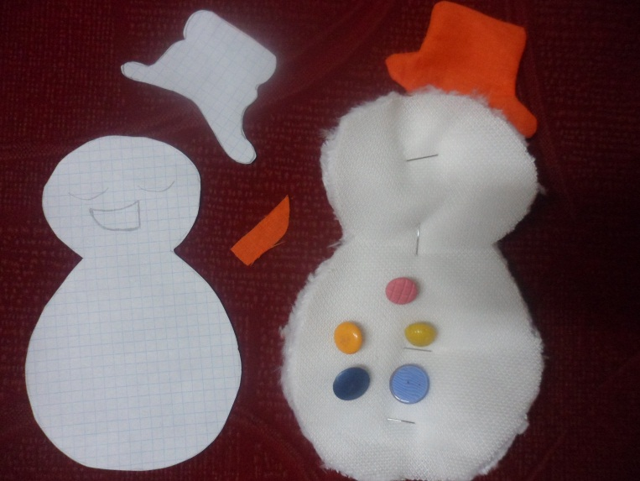

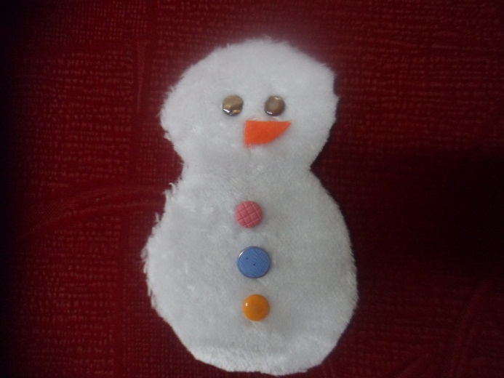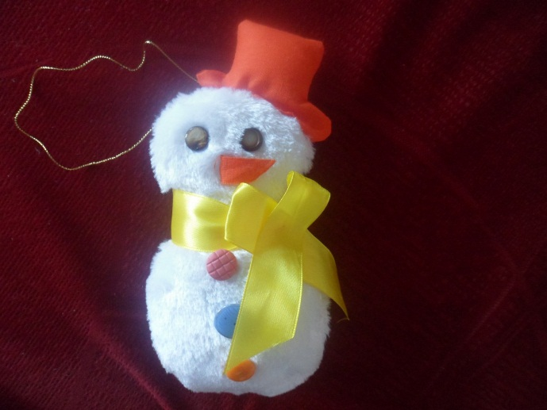

ПРИЛОЖЕНИЕ 3
ШИШКИ ДЛЯ УКРАШЕНИЯ ЁЛКИ

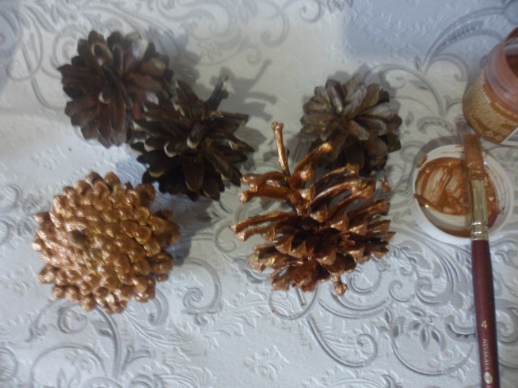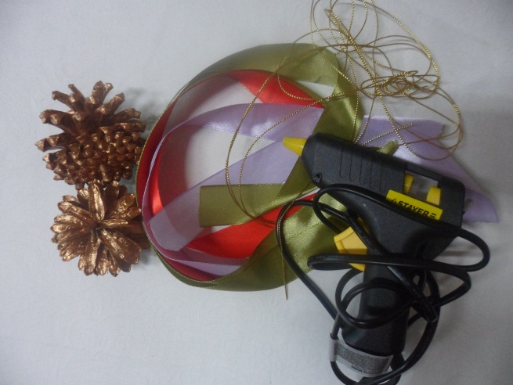

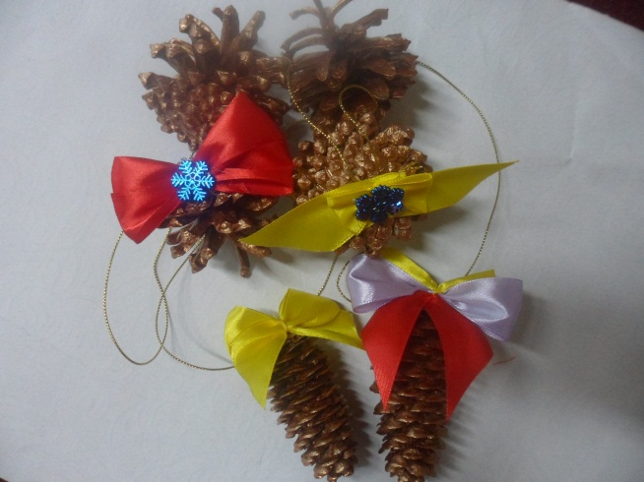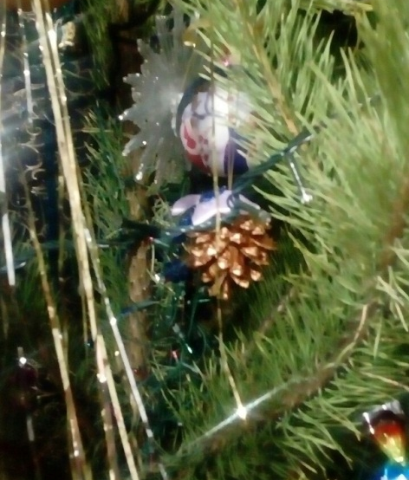

ПРИЛОЖЕНИЕ 4
ПОСЛЕДОВАТЕЛЬНОСТЬ ИЗГОТОВЛЕНИЯ
НОВОГОДНЕГО ТОПИАРИЯ
Материалы: небольшая баночка (можно использовать бросовые материалы) или горшочек, палочка для суши, картон, газета, строительная смесь (гипсолит, гипс, алебастр), клей титан (момент), вязальная пряжа - травка, узкая атласная лента, ткань, кружево, тесьма, украшения для ёлочки (бусины, ленты, стразы, пуговицы, пайетки и др.

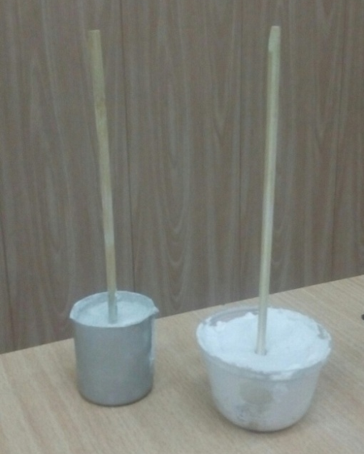
- 1. В баночку (горшочек) насыпать строительную смесь, налить воды, замешать раствор (как густая сметана). В центр вставить стволик - палочку для суши, подержать палочку пока не затвердеет раствор.

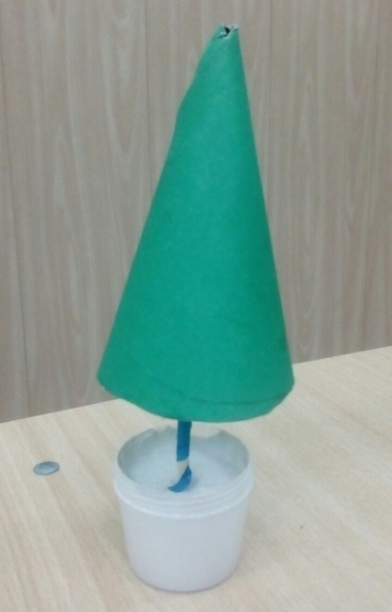

- Обклеить стволик атласной лентой.
- Из картона склеить конус, набить его мятой газетой, надеть его на стволик.

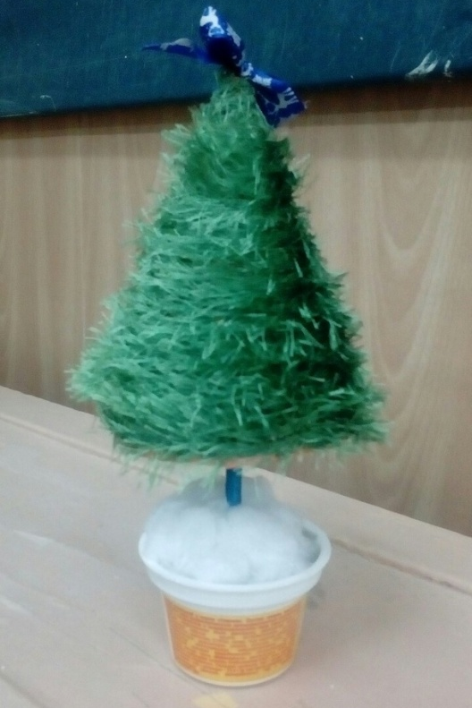 | - Обклеить конус пряжей – травка.  - Нарядить ёлочку (как будет выглядеть ёлочка, зависит от вашей фантазии)  - Задекорировать баночку (тканью, кружевом, тесьмой, можно покрасить краской)

НАШИ ЁЛОЧКИ
